Пошаговая инструкцию по развертыванию экземпляра ПО «UniServer AUTO: ТАБЛО»

ООО “ВесыСофт”
ИНН 2372029941

телефон для консультации со специалистами:+78612117108

Армавир 2023

Содержание
1. Общие положения 3
2. Инструкция по развёртыванию программного обеспечения 4
2.1. Установка программного обеспечения 4
2.2. Активация программного обеспечения 6

1. Общие положения

Настоящий документ содержит пошаговую инструкцию для развёртывания экземпляра программного обеспечения «UniServer AUTO: ТАБЛО», для внесения в Единый реестр российских программ.

2. Инструкция по развёртыванию программного обеспечения

2.1. Установка программного обеспечения

- Запустите установочный файл SetupUniServerAUTO_*.exe, примите условия соглашения рисунок 2.1.
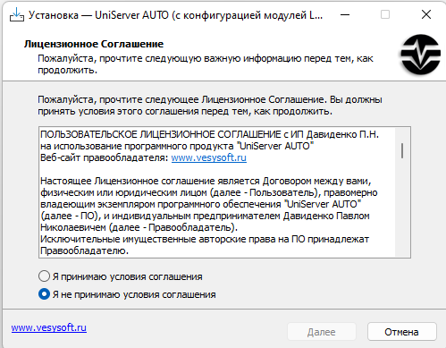
Рисунок 2.1 – Лицензионное соглашение продуктов “UniserverAUTO”
- Следуйте инструкциям мастера установки. На странице компонентов выберите все компоненты, как показано на изображении ниже, рисунок 2.2.

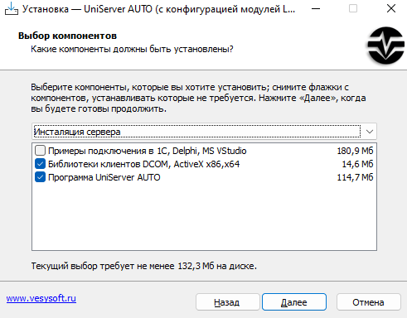
Рисунок 2.2 – Выбор компонентов продуктов “UniserverAUTO”
- По завершении установки будет ссылка на Web-сервер, рисунок 2.3. Откройте страницу сервера и авторизуйтесь, используя логин: admin и пароль: admin рисунок 2.4.
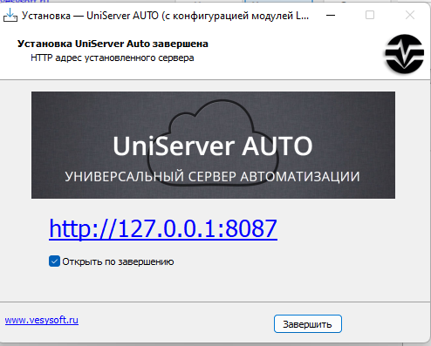

Рисунок 2.3 – Завершение установки “UniserverAUTO”
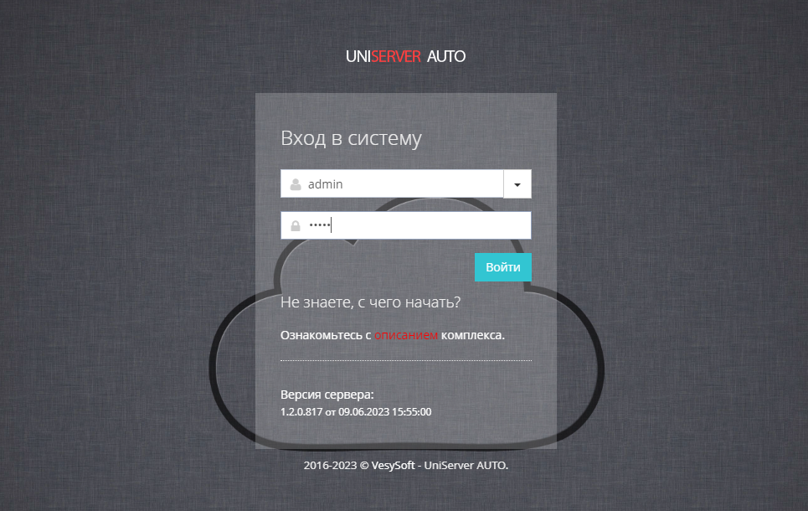

Рисунок 2.4 – Авторизация “UniserverAUTO”

2.2. Активация программного обеспечения
Для активации программного продукта UniServerAUTO требуется пройти процедуру регистрации и получения кода регистрации, для этого пошагово выполните следующие действия:
- Откройте в WEB браузере пользовательский интерфейс программы 127.0.0.1:8087 (имя admin, пароль admin) и откройте меню «О программе» рисунок 2.5;
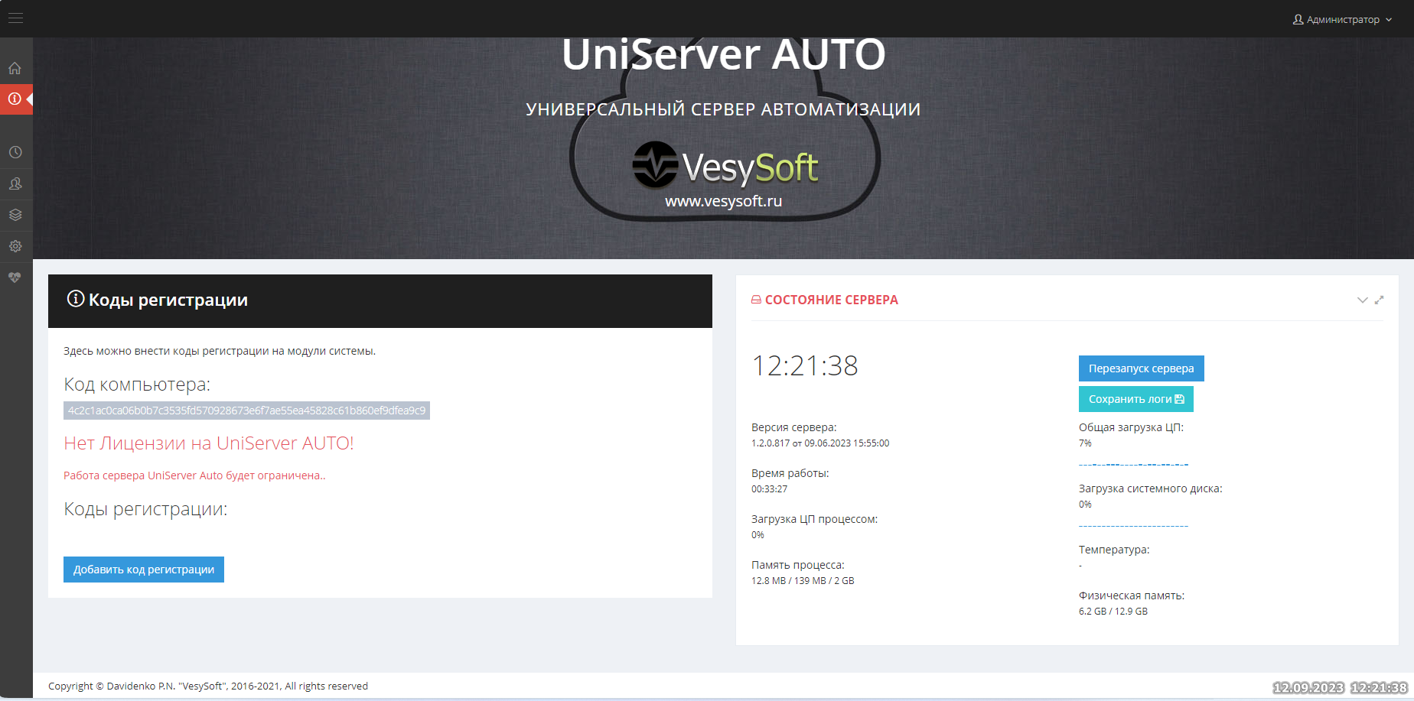Рисунок 2.5 – О программе «UniServer AUTO: ТАБЛО»
- Перейдите на сайт сервера лицензирования по ссылке lic.vesysoft.ru и пройти процедуру «Регистрации PIN кодом - Первый запуск». Воспользуйтесь PIN-кодом и регистрационным номером лицензии из бланка данных о лицензии, рисунок 2.6.
Выполните проверку лицензии и проверку PIN кода воспользовавшись соответствующими кнопками: «Проверить лицензию» и «Проверить PIN» и нажмите «Далее» рисунок 2.6.-2.9.
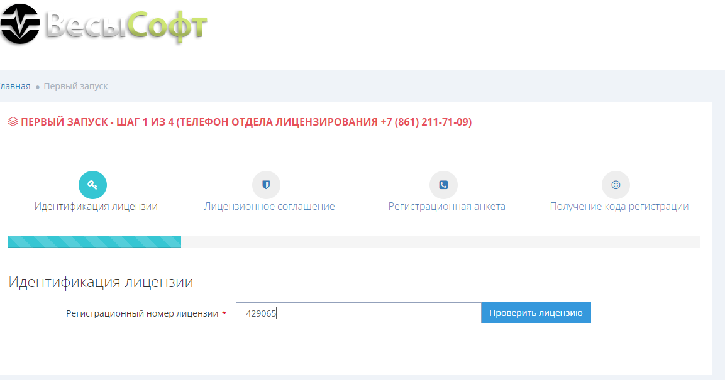Рисунок 2.6 – Ввод регистрационного номера лицензии «UniServer AUTO: ТАБЛО»
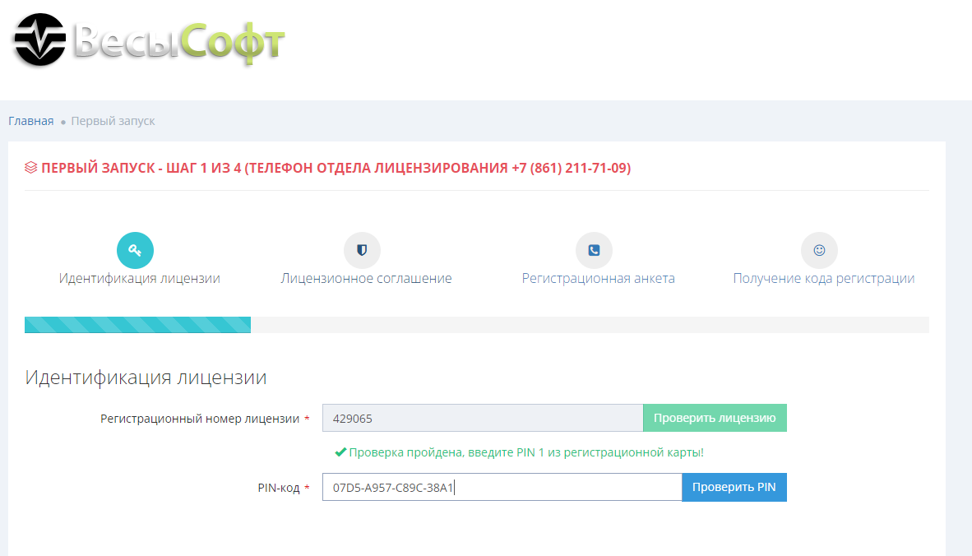
Рисунок 2.7 – Ввод PIN- кода «UniServer AUTO: ТАБЛО»
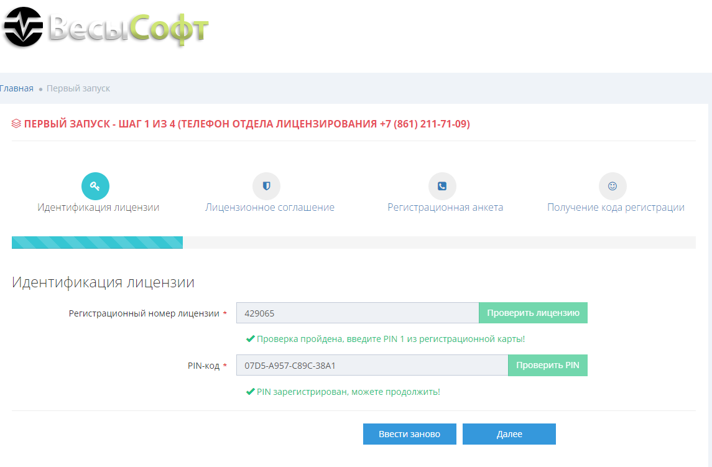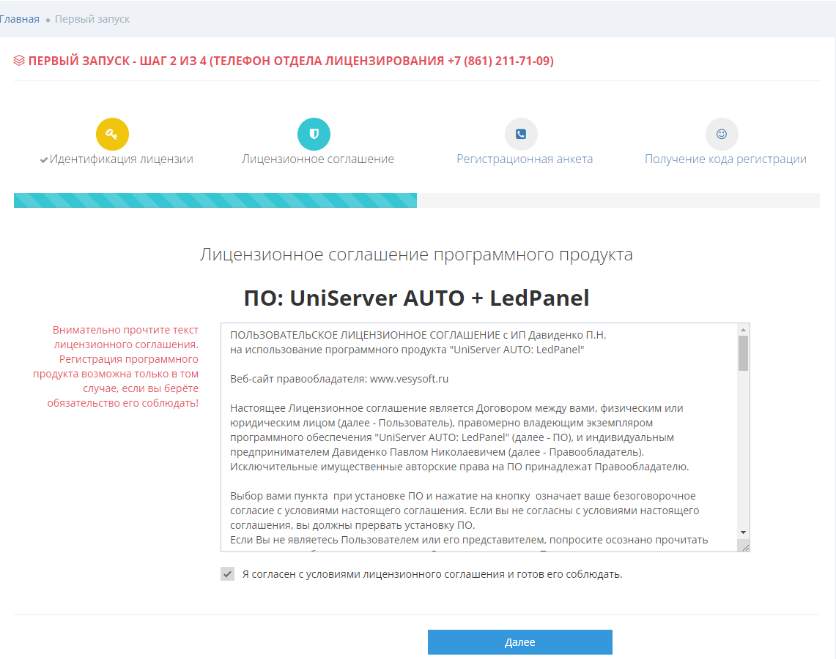Рисунок 2.8 – Проверка PIN- кода «UniServer AUTO: ТАБЛО»
Рисунок 2.9 – Лицензионное соглашение «UniServer AUTO: ТАБЛО»
- Скопируйте и введите код компьютера из меню «О программе» программы UniServer AUTO и получите код регистрации рисунок 2.10.-2.11.

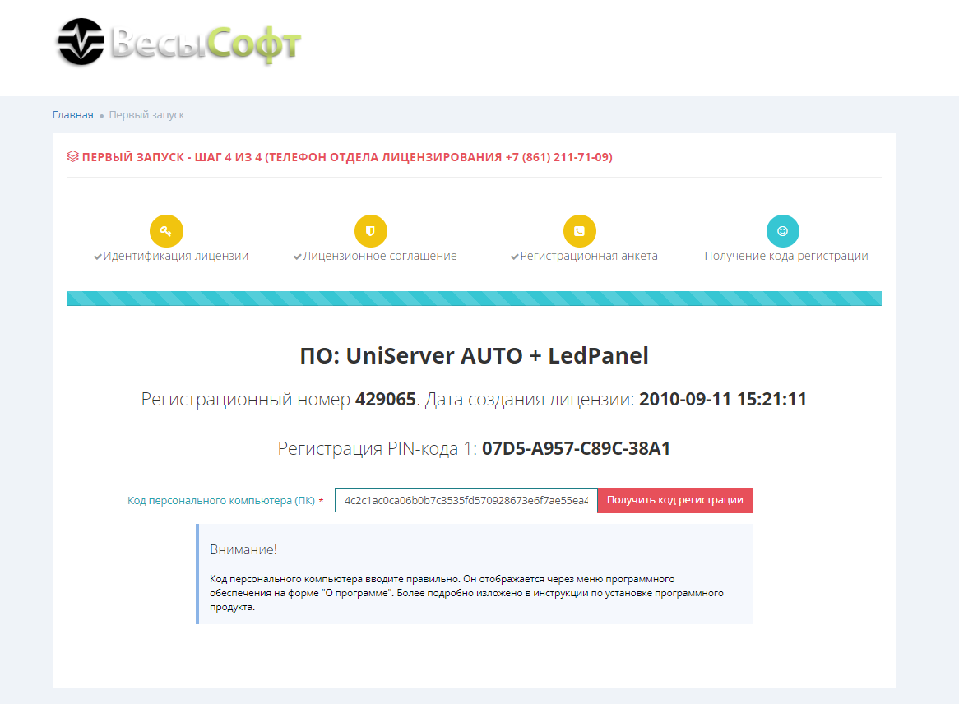Рисунок 2.10 – Ввод кода персонального компьютера (ПК) «UniServer AUTO: ТАБЛО»

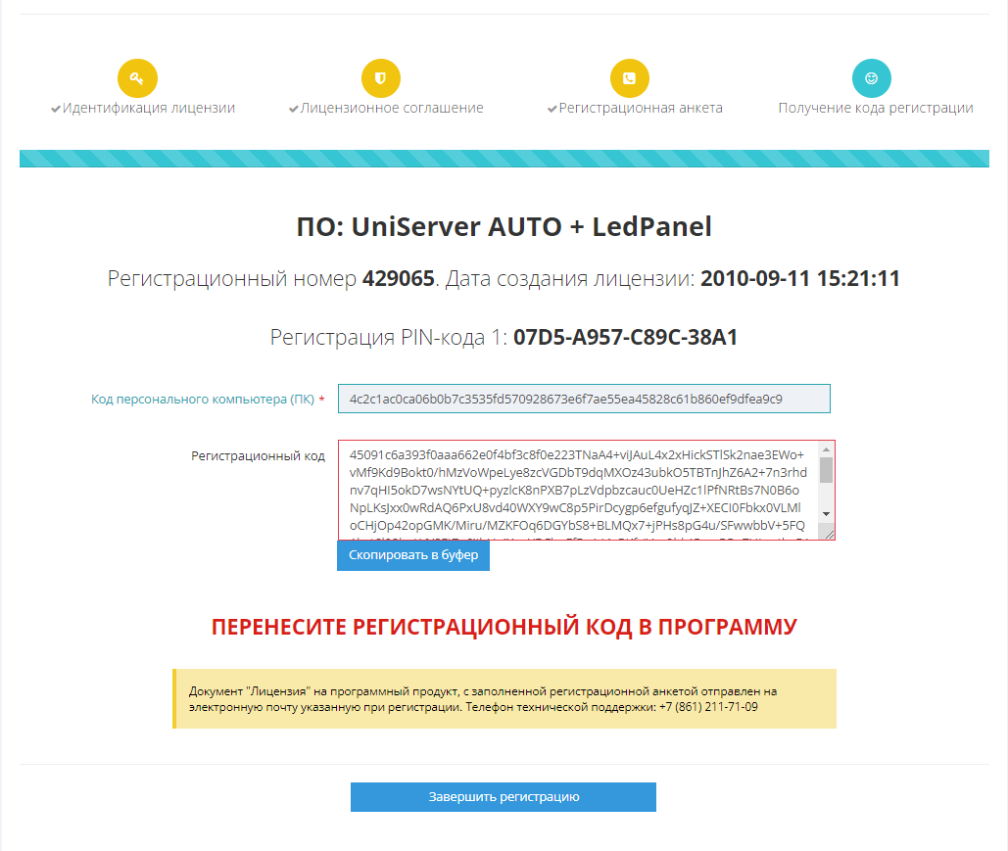Рисунок 2.11 – Получение регистрационного кода «UniServer AUTO: ТАБЛО»
- На завершающем этапе регистрации комплекса, сервер лицензирования выдаст код регистрации. На странице «О программе» нажмите кнопку «Добавить код регистрации» и введите полученный код. После этого нажмите F5 (обновить) и на странице отобразится информация о лицензии рисунок 2.12-2.13.
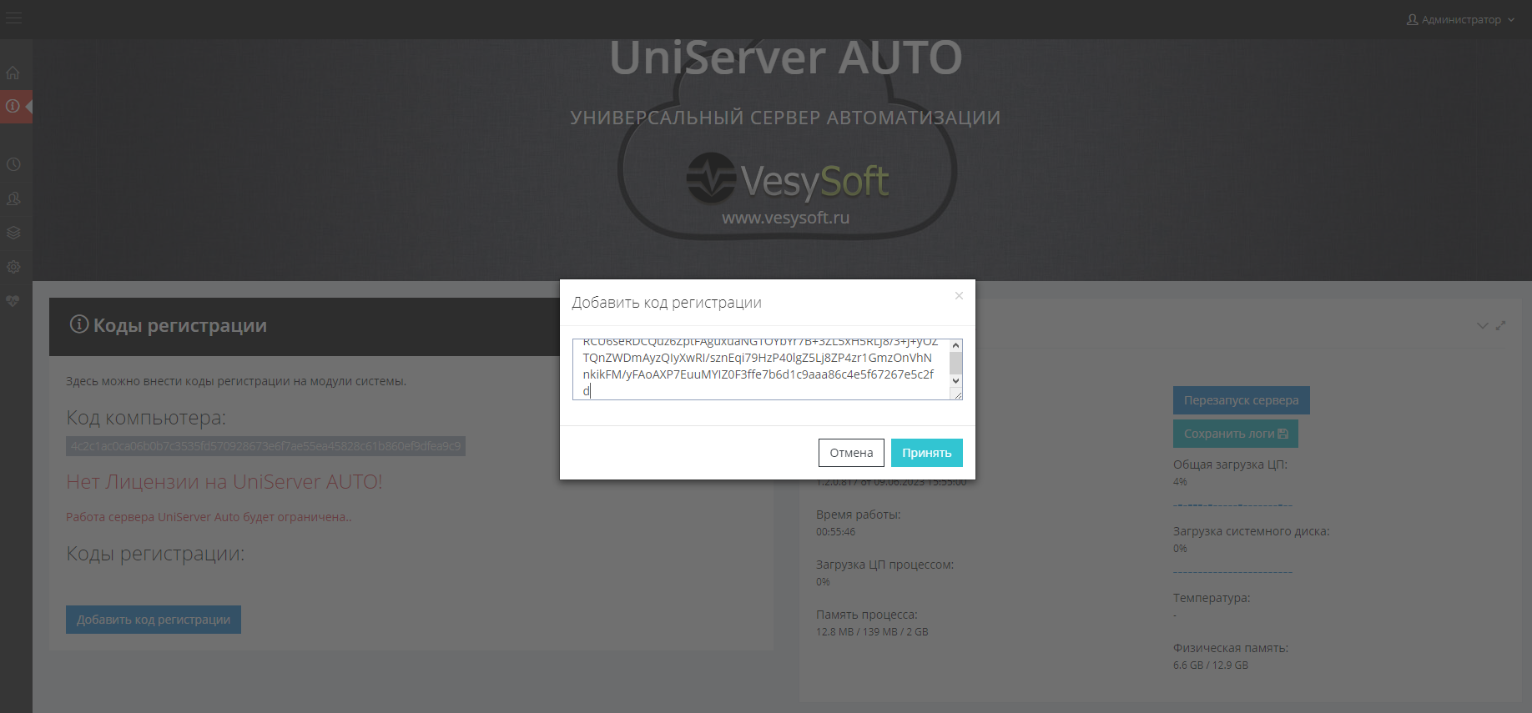Рисунок 2.12 – Добавление кода регистрации «UniServer AUTO: ТАБЛО»
- На этой же странице в блоке состояния сервера нажмите кнопку «Перезапуск сервера».
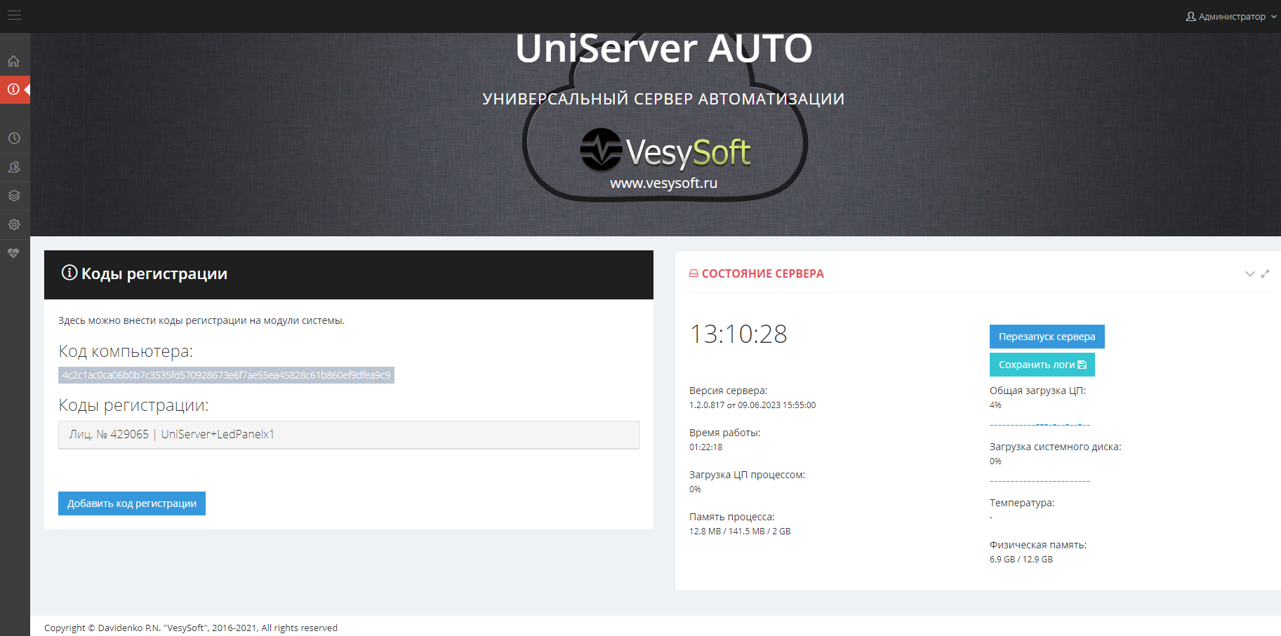
Рисунок 2.13 – Перезапуск сервера «UniServer AUTO: ТАБЛО»

